令和７年度 全国学力・学習状況調査 結果・分析

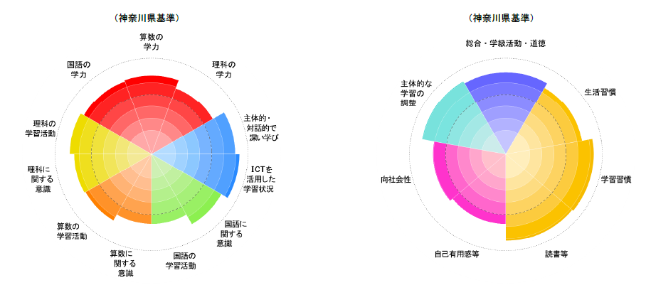
各教科平均正答率（％）
 | 国語 | 算数 | 理科
黒須田小学校 | 75 | 70 | 62
神奈川県 | 66 | 59 | 57
全国 | 66.8 | 58 | 57.1

本年度は、例年実施されている国語科、算数科に加え、理科の３教科の調査をしました。
実施したどの教科においても、本校の平均正答率が全国・神奈川県それぞれの平均を上回っています。特に、算数科においては、神奈川県・全国の平均よりも１０点以上上回るという結果になりました。また、３教科とも、特に「思考・判断・表現」の観点において、高い正答率をあげています。日ごろの継続された学習によって、学んだ基礎・基本的な知識を用いて、思考して活用する力が伸びたといえるのではないでしょうか。また、国語科と算数科で、記述式の問題に対して高い正答率を得ることができたのは、自分の考えを文章で表現する力がついたと考えます。
学習に対して、「主体的で対話的で深い学び」の実現度と「ICTを活用した学習状況」も平均よりも高い達成率となりました。また、学習や読書の習慣についても、身に付いていると答えた児童の割合が高くなりました。学校での教育活動の中で、各教科や領域での関連を図った学習活動の工夫を行ったり、豊かな体験を重視した教育活動を大切にしてきたりしたことが成果となって表れたと考えています。また、児童の学習習慣についてのご家庭でのサポートも大きな要因であると思います。
その一方、自己有用感や社会性、生活習慣に関する設問については、ほかの質問項目と比較して低い結果となりました。学校生活の中で、他者とのかかわりや社会に積極的に参画する学びや活動を通して、児童が地域で生きる一員として意識をもつことができるようにしたいと考えます。また、協働して学ぶ経験や豊かな体験を通して、学校や学級への所属感や自己有用感が高まるよう、引き続き指導していきたいと考えます。
今後ともご協力をお願いします。

